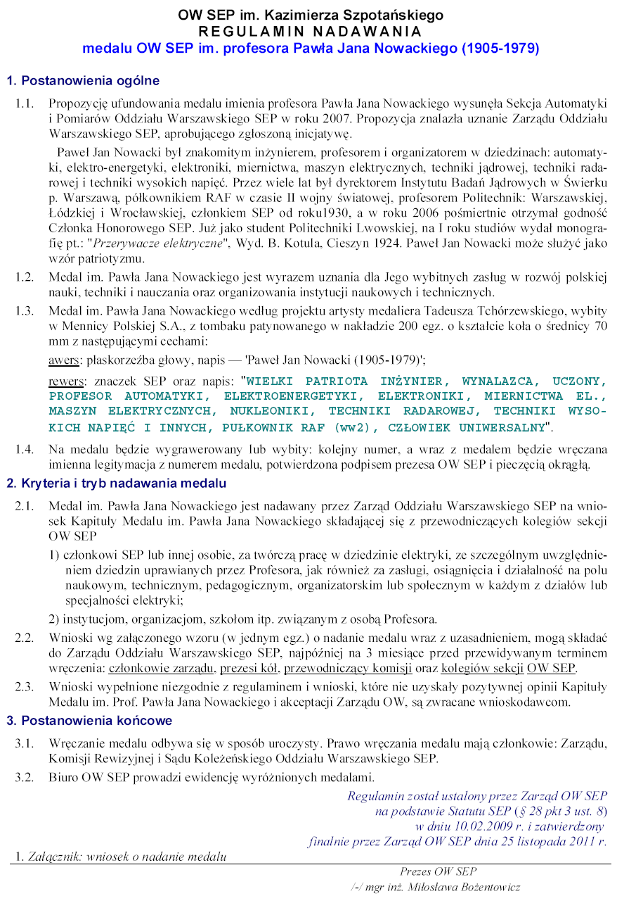
...................., dnia .................... Decyzją Zarządu OW SEP
Wnioskodawca: z dnia ............................
...................................................................... protokół nr .....................
...................................................................... nadano medal nr ................

Wniosek
o nadanie medalu OW SEP im. prof. Pawła Jana Nowackiego
z okazji ............................................................

- Nazwisko i imię kandydata ......................................................................
- Data i miejsce urodzenia: ......................................................................
- Imię ojca i matki ......................................................................
- Adres zamieszkania ......................................................................
- Wykształcenie: ......................................................................
............................................................................................................................................
............................................................................................................................................
- Tytuł naukowy (zawodowy): ......................................................................
- Miejsce pracy i stanowisko: ......................................................................
- Rok wstąpienia do SEP ......................................................................
- Składki członkowskie: opłacone^{1/} zwolniony^{1/} ......................................................................
- Posiadane odznaczenia państwowe (nazwa i rok przyznania):
............................................................................................................................................
............................................................................................................................................
- Posiadane wyróżnienia, odznaki honorowe i medale (nazwa i rok przyznania):
SEP: ............................................................................................................................................
NOT: ............................................................................................................................................
Inne: ............................................................................................................................................
- Działalność i osiągnięcia naukowe, techniczne, dydaktyczne, organizatorskie:
............................................................................................................................................
............................................................................................................................................
............................................................................................................................................
- Ważniejsze publikacje krajowe i zagraniczne (książki, artykuły n.t. / w liczbach):
............................................................................................................................................
............................................................................................................................................
- Praca społeczna kandydata w SEP, NOT i innych organizacjach:
............................................................................................................................................
............................................................................................................................................
............................................................................................................................................
- Składający wniosek: ..........................................................................................................
(funkcja, nazwisko, podpis)
(pieczęć w przyp. wniosku koła lub sekcji)
............................................................................................................................................
............................................................................................................................................
- Propozycja Kapituły Medalu im. P.J. Nowackiego: pozytywna - negatywna^{1/} .......................................................................................................................................
Data ............................... Protokół nr ................................
.........................................
(podpis przew. Kapituły)
^{1/} niepotrzebne skreślić

